verksamhetsberättelse
för Aktiva Synskadade år 2015

Denna verksamhetsberättelse har avsiktligt skrivits med stor och lättläst stil (Arial, 14 pkt.), för att underlätta läsningen för personer med synnedsättning. Materialet finns också tillgängligt i elektronisk form som en datafil.
Läsbart media för dator kan beställas från föreningens kansli.

Inledning
Sedan starten 1969 har föreningens syfte varit att ge synskadade och seende tillsammans möjlighet till en meningsfull och stimulerande fritidsverksamhet med utmanande aktiviteter och roliga upplevelser.
Aktiva Synskadades slogan är ”Ser möjligheterna”, allt går bara man får göra det på sitt sätt, med rätt förutsättningar. Vår övertygelse är att vi genom gemensamma aktiviteter ökar deltagarnas förståelse för allas olikheter och styrkor – något som vi alla har glädje och nytta av i livet.
Föreningens funktionärer lägger ner mycket tid och ett stort engagemang helt ideellt. De får bl.a. planera inför aktivitet, handla mat, rekvisita och få ihop det med ledsagning och transporter. Ett gäng funktionärer hjälper också till att renovera och fixa på våra Mälargårdar på sin fritid. Det som är både roligt och nyttigt är att alla deltagare tillsammans får hjälpa till. Vi försöker lösa ledsagning inom gruppen, de som ser mer får vara en hjälpande hand för de som ser mindre. På det sättet skapar vi en ”vi-känsla”.
Under året har vi gjort några resor och utflykter som har uppskattats mycket. Resmålen har varit utvalda och anpassade för synskadade barn och ungdomar samt barnfamiljer med synskadade föräldrar.
Vi tränar goalball, show-down och simmar i veckorna i Stockholm. Tack vare ett stort engagemang och ideella krafter är det möjligt att ha ett rikt utbud av idrottsaktiviteter i föreningen. Det är något vi vill satsa ännu mer på då rörelse är så viktigt.
Föreningens helgverksamhet och läger bedrivs på våra fritidsgårdar, de s.k. Mälargårdarna – Lillebo och Mälarvik - som ligger i Torsvi utanför Enköping.
Som riksförening har vi medlemmar från hela landet. Vi hämtar upp medlemmar som kommer med flyg, tåg och buss så att alla får en chans att vara med.
Sedan lång tid tillbaka har vi haft olika teman på våra helger för att så många som möjligt ska kunna få ut så mycket som möjligt av våra aktiviteter. Mälargårdarna är en perfekt mötesplats. Där kan föreningens alla medlemmar, både gamla som nya, skapa kontakter och utbyta olika erfarenheter under trevliga former.
Händelser under året

Styrelsens arbete
Året har präglats av ett intensivt arbete i styrelsen och många stora frågor har bearbetats. Delar av styrelsen har också deltagit i styrelseutbildning. Styrelsen har haft 16 protokollförda sammanträden, en styrelsekonferens över en helg samt ett stort antal samtal via mejl, telefon och möten. Styrelsen har även i sin arbetsordning att utvärdera sitt eget arbete. Detta år valde man att genomföra utvärderingen med ett externt företag, PwC som genomförde intervjuer via enkät. Därefter så var det en uppföljande halvdagsworkshop med kanslichef för att tillsammans utveckla styrelsearbetet med fokus på kvalitet och effektivitet.
Funktionärsutbildning
Föreningens funktionärer har samlats vid flera tillfällen under året På dessa träffar har de planerat verksamhet samt genomgått utbildning inom bl.a. Första hjälpen och Produktsäkerhetslagen. Det var även en längre konferensdag ute till havs. I våras organiserades den första funktionärsintroduktionsdagen vilket vi ska återkomma med årligen så att alla frivilliga krafter ges samma information och samma möjligheter att utföra sin insats på ett bra sätt.
De aktiva funktionärerna avslutade året med ett julbord i Gamla Stan, som tack för alla fina, ideella insatser under året.
Utan funktionärernas stora engagemang och insatser skulle det bli svårt att bedriva all denna verksamhet.
Mälargårdarna
Under 2015 har det ideella arbetet fortsatt för att förbättra och förnya föreningens fina gårdar. I början av året påbörjades renoveringen av det blivande biljardrummet i Mälarvik. Tilläggsisolering, målning av tak och väggar samt inläggning av nytt golv utfördes.
Lillebos sällskapsrum fick ett ansiktslyft med ny inredning och uppfräschning för att bättre passa verksamheten.
Under tidig vår påbörjades utearbetet igen. Bland annat har fokus legat på vedhantering, skogsarbete och vassklippning på vår sjötomt. Under sommaren hade Enköpings kommun flera inspektioner på Mälargårdarna. Brandinspektion, kontroll av bakteriehalt i vatten samt kontroll av vårt reningsverk. Efter dessa har vi fått tips om förbättringsåtgärder, bland annat har vi installerat dörrstängare på alla sovrum samt bytt ut brandskyltar så att dessa stämmer överens med gällande EU-standard. Vi har även passat på att uppdatera dokument om hur vi arbetar med egenkontroll samt dokument om hur våra ledare på bästa sätt ska informera besökare på gårdarna om vilka regler och säkerhetsrutiner vi har där.
På sommaren arrangerades det roliga lägret för svenska och lettiska barn som blev en riktig succé. Innan den veckan gav vi bastuflotten ett ansiktslyft. Det arbetet påbörjades under öppet-hus veckan. En ny flotte byggdes men det charmiga timmerhuset sparades och ska under 2016 åter ställas på den nya flotten. Den nya flotten är lite större och fungerar därmed även som bra badbrygga. Man har också arbetat med föreningens båtar och fordon under året så att dessa blev i fungerande skick till alla de roliga aktiviteter som ordnats.
När kylan åter började göra sig påmind sågs Lillebos oljepanna över för att vara redo för den kommande vintern Därefter fortsatte arbetet inomhus där biljardrum och andra projekt färdigställdes.
En liten men engagerad grupp medlemmar arbetar aktivt med att utveckla och förbättra Mälargårdarna.

Sarajevo projektet
Kontakterna med Tal- och Punktskriftsbiblioteket har fortsatt under året för att diskutera deras behov av stöd, även om styrelsen beslutat att inte bidra något ekonomiskt under 2015. Situationen för TPB Sarajevo har förbättrats något under året och för första gången, sedan den första kontakten för mer än tio år sedan, har de anställda fått lön varje månad under hela året. Det är ändå långt kvar till att själva kunna satsa på att utveckla verksamheten och inte bara ha till det nödvändigaste.
De aktuella behov som finns nu är dels att kunna bygga upp ytterligare en inspelningsstudio för att kunna öka inläsnings-kapaciteten, dels att kunna skaffa ytterligare MP3-spelare att låna ut till sina brukare som inte har ekonomiska möjligheter att köpa själva. Det här behövs för att kunna avveckla alla rutiner med audiokassetter som fortfarande måste användas.

Aktiviteter

Träffpunkt – motorhelg
Med snö och is på marken begav sig ett glatt gäng från Telefonplan till föreningens lägergårdar för att köra bil och andra roliga fordon. Tidigt lördag morgon hjälptes alla åt att packa släpvagnar med fordon, hjälmar och god lunch för att bege sig till Västerås där vi möttes av strålande solsken och en isig bana. Bilarna fick köra långsamt och försiktigt och det blev mycket fokus på teknikkörning för att ta sig runt på banan. Många gånger fick vi rycka ut och hjälpas åt och putta bilarna för att de skulle komma av den hala isen. En god middag väntade när vi kom åter till gårdarna som bestod av fläsk och potatis med löksås som avrundades med en hemmagjord semla. På söndagen hjälptes vi åt att städa och ställa iordning fordonen igen. Vi passade även på att testköra föreningens nya golfbil som tyst som en mus tar sig runt på ägor

Mat och bak helg
Det var en förväntansfull skara som begav sig till Mälargårdarna för att förkovra sig i matlagnings -och bakningskonsten. Vi bakade vårt
egna bröd enligt konstens alla regler, gräddade det i vår varmluftsugn med ång-funktion så det fick en fantastisk krispighet. Under matlagningen fick vi chansen att prova på smaker från olika delar av världen och lördagen avslutades med en fantastisk 3-rätters middag som vi lagade tillsammans. Till fikat på söndagen gjorde vi egna tårtor som avnjöts och när det var dags att åka hem igen var samtliga deltagare mätta och belåtna.

Skidresa Trysil
Under påskveckan 2015 var vi återigen ett stort gäng som gottade oss i den härliga Trysil solen. Det var en vecka fylld av aktiviteter. Självklart åkte vi skidor/snowboard så mycket vi orkade men hann också med afterski, morgonskidåkning, musikquizz, grill lunch i solen och andra gemensamma aktiviteter. Vi bodde i Höjde huset även i år som ligger på gångavstånd till både backar och allt annat man behöver. Det som gav veckan extra behållning var möjligheten till gemensam samvaro efter middagen då kvällarna fylldes med bl.a spel både med och utan skärmar, bastu och "bara" prat och fika. Hoppas komma tillbaks igen ett annat år. Tack alla som bidrog till den goda stämningen!

Active Games
Detta år inleddes Active Games med en värmande majbrasa och grillad korv i den mörka och huttriga aprilkvällen på Mälargårdarna. Helgen låg nämligen i samband med Valborg, vilket gjorde att vi fick en hel extradag att umgås och sporta på. Ett 20-tal ungdomar med synnedsättning i åldern 7-16 år var på plats, samt ett härligt gäng med ledare och föräldrar. Det tävlades i bowling, show-down, simning, goalball och löpning. Dessutom fanns möjlighet att prova på elektronskytte, hoppa studsmatta, och mycket annat skoj. På lördagskvällen var det givetvis disco. Efter löpningen på söndagen var det prisutdelning, då korades vinnare och alla andra kämpar och man fick sin fina, välförtjänta Active Games medalj. Det blev en mycket lyckad helg, då flera nya band knöts mellan ungdomarna och vi vill rikta ett stort tack till alla barn, föräldrar och funktionärer som bidrog till detta.

Teknik och radio helger
All verksamhet har bedrivits ute på Mälargårdarna under veckohelger, totalt fem helger har vi träffats.
De första helgerna koncentrerade vi oss på teorier om en ny antenn för 40 meters bandet. Detta följdes snabb upp med tillverkning och uppsättning av den nya antennen. Resultatet av praktiska prov och mätningar var helt tillfredsställande.
Parallellt med våra praktiska övningar har vi använt vår radiostation till kontakter med andra radioamatörer över hela jorden. Mödan med våra tidigare ansträngningar med antennuppsättningar och master har verkligen fallit i god jord. Allt fungerar över förväntan. I dagens läge vågar jag påstå att vår radiostation på Mälargårdarna tillhör toppskiktet i Sverige. Allt detta tack vare gåvor från våra amatörkolleger och frivilligt arbete från våra ledare. Ett stort TACK till alla.
Under verksamheten föddes en ny idé som vi sedan har förverkligat.
Vid de senaste mötena har vi diskuterat och berättat om teknikhistoria (hävstång, lutande plan etc och till och med matematiska formler). Gamla uppfinningar och lösningar från de gamla egyptierna och framåt återfick sin gamla glans. Diskussionens vågor gick höga och slutade med moderna teorier Om BIG BANG. Är inte detta underbart?

Träffpunkt - båt och vatten
En regnig helg på gårdarna med fokus på vatten. Vi åkte i alla fall föreningens stora plåtbåt, snabba motorbåt och seglade i en mindre segelbåt, på grund av regnet blev det bara kortare stunder utomhus.
Men vi fick uppleva ett vackert åskoväder i horisonten med blixtrar och dunder. Tyvärr var det avsaknad av värme också så något bad blev det inte denna gång.
Men vi hade en mysig helg ändå!

Öppet hus vecka
Det blev till sist ett stort gäng som bestämde sig för att ägna en vecka av sin semester på Mälargårdarna.
Det är alltid roligt när det kommer medlemmar i olika åldrar och med olika erfarenheter som tillsammans hjälps åt med allt från städning, reparationer och matlagning.
En del arbete gjordes också, bland annat renovering av badflotte påbörjades och rensning av vass, båtar fixades till osv.
En hel del solande och badande blev det också förstås.
Under veckan gjorde vi en utflyktsdag till Birka för att titta på vikingabyar och vikingating. En uppskattad vecka och utflyktsdag.

Lettläger
Under sommaren ordnade vi ett Lettläger i 2 veckor på gårdarna. Då det var några år sen sist som vi hade ett läger med svenska och lettiska barn, tänkte vi att det var dags igen. Den här gången kom det barn från Internatskolan Strazdumuiza i Riga. Barnen som går i den skolan kommer från hela Lettland. Det var 16 barn och 5 vuxna (däribland skolans rektor) som deltog från Lettland samt 8 svenska barn. Barnen från Lettland valdes ut av skolans rektor. Barnen som fick möjlighet att komma hit var de som har svåra hemförhållanden som fattigdom, missbruksproblem, misshandel eller så var de barnhemsbarn.
De första fyra dagarna tillbringade vi på gårdarna. Nästan alla dagar så hade vi morgongymnastik för att väcka kroppen innan frukost. Barnen var indelade i 4 grupper som varje dag fick pröva på en ny aktivitet som bakning, göra en lägertidning, måla en kopp och musik på förmiddagen och på eftermiddagen var det sportaktiviteter i grupper som yoga, elektronskytte, showdown och metning som gällde. På torsdagen så åkte vi till Furuvik där vi tillbringade hela dagen, först med att titta och klappa på djuren och därefter att åka karuseller och äta glass. Dagen efter så gjorde vi fågelholkar och många tyckte att det var riktigt roligt att få pröva på skruvdragaren. På lördagen hade vi öppet hus och grannarna Sjöberg kom förbi med en blomma. Helena Gräslund kom också och höll en målerilektion för oss. Kvällen avslutades med disco och en godispåse som barnen sett fram emot i flera dagar. Söndagen var en ”slappardag”, vi hade sovmorgon och pysslade och badade under dagen. Vi hade tur med vädret denna dag. Lördagskvällen avslutades med att vi hade en cykeltävling med trehjulingarna. Tävlingen gick ut på att man skulle cykla samma sträcka två gånger och få så lika tid som möjligt. På så sätt kunde alla vara med på lika villkor. Lägrets andra vecka började med motordag. Precis som det brukar så var motordagen en klar favorit, det var riktigt roligt att se barnen köra bil, crosscart och fyrhjuling. Speciellt roligt var det att se de barnen som sa att de inte kunde köra något av dessa motorfordon pga att de var blinda, att våga prova. Efter den dagen så var det flera stycken som skulle spara ihop pengar för att köpa en egen bil eller fyrhjuling! På tisdagseftermiddagen så var det ridning på schemat. Gruppen delades i två och fick då först prova på att klappa och borsta ”sin häst” för att därefter rida den.

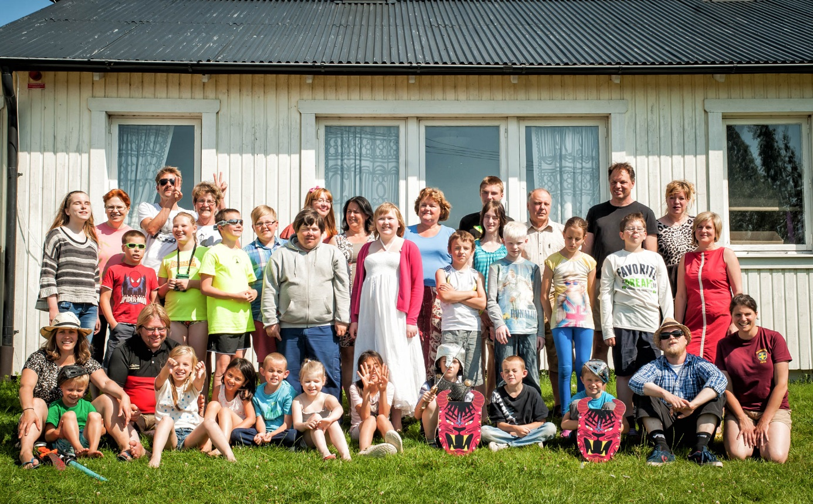

Onsdagen var Gröna Lund och Stockholmsdag. Vi var ca 7 timmar på Grönan och tiden räckte inte riktigt till, barnen ville bara åka lite till…. Vi ledare bestämde att vi skulle ha sovmorgon på torsdagen men sen var det full rulle. Vi åkte till en gymnastikhall i Enköping där vi lekte lekar, klättrade i lianer, hände i ringar, hoppade bock, rockade rockringar och spelade olika bollsporter. Vi tillbringade hela dagen där. På fredagskvällen så skulle Talangjakten ske så på förmiddagen övade alla sina nummer och badade. Vi ledare förberedde oss också för spökvandringen som barnen skulle få gå på kvällen. Det blev ett digert program då alla (även ledare) skulle framföra något och så lite disco innan spökvandringen.
Sista dagen, lördagen, var en städdag. Nu gällde det att hitta alla sina saker och kläder man spridit ut under veckorna man varit här. De svenska barnen åkte hem på eftermiddagen och de lettiska barnen åkte tidigt tidigt på söndagsmorgonen.

Astrid Lindgrens värld
En helg för föreningens mindre medlemmar och deras familjer. Vi åkte på fredagen och kom fram mot kvällen till våra stugor i Astrid Lindgrens stugby. Frukost åt vi i våra stugor under våra två dagars besök. Hela lördagen och söndagen spenderades i parken. I parken såg vi på teatrar, mötte de välkända sagofigurerna som Pippi, Emil och Karlsson på taket för att nämna några. Vi såg Rasmus med musikanter som spelade och sjöng, vi såg Madicken hoppa från tak med hjälp av paraply. Vi besökte Vimmerby i miniatyr och vi hälsade på i Ronja Rövardotters Borg. Vi fikade med fru Pryselius (Prusiluskan) och mötte Kling och Klang som cyklade runt i parken och letade bovar. I övrigt fanns det möjlighet till lek i hela parken samt goda chanser att vinna på lotteri i parkens tombola. Det fanns även möjlighet att ”besöka” Saltkråkan och träffa Tjorven, Båtsman och farbror Melker som attraktion. Husmanskost på Småländskt vis serverades som lunch på flertalet restauranger som vi hade möjlighet att besöka. Lördagskvällen spenderades vid våra stugor och middagen bestod av gemensam grillning.

Dykhelg
Ett peppat gäng gav sig iväg från Stockholm för att dyka vid föreningens fina gårdar. Utrustning hade förberetts och luft fyllts på i föreningens egna flaskor. Väl på gårdarna kollades allt igenom och säkerhetsgenomgång gjordes av båt och utrustning. Tidigt på morgonen på lördagen packades allt och Mobyducken styrde mot Härjarö som ligger ca 10 minuter från Mälargårdarna.
Ett dyk genomfördes längs med ön där det sikten var helt okej för att vara i Mälaren. Det hittades diverse olika föremål på botten som var roliga att titta på. Alla dykare var nöjda och lite frusna då temperaturen var låg både på land och i vatten. Lunch hade förberetts som åts i båten där det njöts av den friska luften och att ha gjort ett dyk i Mälaren.
Helgen fortsatte med bastu och lite service på dykutrustning och städning bland föreningens dykutrustning. En mycket lyckad helg med gott humör bland alla deltagare.

Into the Woods
Ett glatt gäng samlades en härlig hösthelg i oktober. Två fullastade minibussar med naturälskande deltagare åkte upp till Mälargårdarna på fredagskvällen. På lördagen packade vi ryggsäckarna och gav oss av till fots till urskogen på Trögden. Solen sken och värmde. Lövträden var i färgsprakande explosion och skogen full av bär och svamp. Där gjorde vi upp eld med stål och flinta. Vi hade skattjakt, lekte norsk kurragömma, grillade korv och pinnbröd på egenhändigt täljda pinnar och åt kolbulle. I Mulle-Karins naturskola lärde vi oss bl.a. att hitta väderstrecken med hjälp av naturens tecken och vilka rötter som är ätbara. Vi fick även smaka på grankåda som var dåtidens tuggummi och på björkrismörad, lättrökt, lufttorkad gädda. Efter flera timmar till skogs begav vi oss tillbaka till gårdarna där vi på kvällen slog upp militärtältet och kröp till kojs.
Tack för en fin helg!

Resa till Riga
Några av ledarna från Lettlägret åkte till Stradzmuiza skolan i Riga för att hälsa på barnen och lärarna som deltagit på lägret i somras.
På fredagen var det "sportdag" för handikappade barn i hela Lettland. Årskurs 1-4 från skolan deltog och vi fick möjlighet att följa med och ledsaga barnen. Några simmade (ett av ”våra” barn vann fristilssimningen). Aktiviteterna bestod bla av att springa på tid, hoppa över hinder, kasta boll, gå/springa i en zick-zack bana. Alla barn fick en medalj för att de deltagit och de gick omkring med den hela dagen. Det var en häftig dag – handikappade har alltid gömts undan och det var helt fantastiskt att se att barnen fick ”synas” i en stor nybyggd sporthall bland ”normalstörda” människor.
På eftermiddagen så mötte ”lägerbarnen” upp oss i stora samlingssalen där de hälsade oss välkomna med saxofonframträdande.
Lördagen tillbringade vi på Riga Zoo. Vi delade upp oss i mindre grupper och fick på så sätt möjlighet att prata med barnen och lärarna lite mer ingående. Vi fick också en guidad vandring av skolan – då vi fick se matsalen, klassrummen, skolgården mm. De har bla en ögonläkare och sjuksköterska på plats dagligen.
Spelhelg
En kylig helg i slutet på november var det dags för spelhelg på Mälargårdarna. Vi var ett 15-tal personer som bunkrade upp med olika bords- och sällskapsspel för att umgås på detta trevliga sätt. Det blev lite kortspel och frågesport, men den mesta tiden ägandes åt att spela Show-down vilket de flesta önskade. På lunchen grillade vi i solen ute på ön så vi fick lite frisk luft också. En trevlig helg där det fanns tid att bara umgås och varva ner.

Bodaborg
En hel dag med massor med roliga utmaningar. Både kropp och knopp fick jobba hårt denna dag. Vi var ett 20-tal som satte oss i bussen och åkte ner till Oxelösund en morgon i november och tillsammans
klarade vi många roliga questar.Tror de flesta tyckte hamburgaren på vägen hem på eftermiddagen smakade extra gott, det brukar göra det när man slitit hårt :) En rolig och utmanande dag som resulterade i ett par blåmärken både här och där på vissa deltagare.

Korvstoppningshelg
Korv, denna universalprodukt lockade ett tappert gäng som skulle få chansen att förkovra sig i konsten att stoppa sin egna korv. Några var med redan förra gången för andra var det en ny upplevelse. Vi fick chansen att arbeta med både natur och syntetfjälster och förutom de förberedda recepten på t.ex. Bratwurst, Chorizo och julkorv gavs även möjlighet att komponera sitt alldeles egna recept. En nyhet den här helgen var att vi även fick chansen att göra egen senap från grunden. Helgen på Mälargården gick helt och hållet i korvens tecken och givetvis hade samtliga måltider under helgen ett inslag av korv. Du som missat att vara med, det kommer en ny chans, hösten 2016.

Lilla julafton
Fullt ös på Lilla julafton!
En helg i julens tecken på våra gårdar, med mycket glädje, kamratskap och möten från olika delar av Sverige.
Köket användes flitigt denna helg, många bakade pepparkakor och pepparkakshus med både kristyr och nonstop. Årets pepparkaksbagare denna termin fick både chokladmedalj och pris för sina skapelser. En av dagarna gick även åt till att göra julgodis i form av marsipan, chokladtomtar och mint kyssar (som tyvärr inte ville stelna). Ett stort gäng hjälptes även åt i köket att laga lördagens julmat till kvällen stora julbord. Flera av deltagarna hjälptes även åt att duka fint. De här året hade vi turen att få besök av två tomtar, en glad överraskning som genererade många skratt, Alla fick en liten julklapp i form av chokladtomte. Mycket pyssel i form av julkort, tomtar och julhjärtan för att nämna lite producerades också under helgen. Helgen avslutades med en frågetävling om julen.

Idrottsverksamhet
Goalball
Föreningens lag har deltagit i Malmö Open, Svenska Mästerskapen, Sverigeserien, Stockholm Paragames och SEGL(Super European Goaball Leauge). Herrlaget har under året vunnit SM Guld, Guld i Malmö Open samt silver i Stockholm Paragames. Breddlaget slutade 4a i Sverigeserien och 3a vid Stockholm Paragames. Damlaget tog tyvärr ingen SM medalj i år.
Träningen har bedrivits nivåindelad i samarbete med övriga lag i Stockholm. Det har funnits träningar på måndagar, tisdagar och torsdagar, vi har kunnat erbjuda träningsgrupper för alla nivåer. Totalt har 11 spelare från Aktiva Synskadade deltagit på seniorträningarna.
Vi har fortsatt vårt samarbete med Hammarby IF GF kring ungdomsverksamheten. Vi har bedrivit ungdomsgrupper på tisdagar och torsdagar indelade efter ålder och nivå. Totalt har 10 ungdomar deltagit. Vi har också genomfört tävlings och träningsresor till Göteborg och Danmark. Samt för första gången arrangerat en ungdomstävling med 4 lag under Stockholm Paragames. Aktiva Synskadade var också arrangör för Stockholm Paragames Goalballtävling. Det var Sveriges näst största klubbtävling under 2015 med 16 lag i tre klasser.
Showdown
Träning
Vi har haft träning på Beckomberga på onsdagar under 2015. Det har varit mycket populärt och många nya spelare har tillkommit under året. Det är roligt att många tjejer spelar showdown. Vi är troligtvis fortfarande den största showdown klubben i Sverige. Totalt har cirka 18 st deltagit i träningsverksamheten. Målet för nästa år är minst 20 personer och att de flesta är under 18 år.

Tävling
Den 31 oktober 2015 var Aktiva synskadade med i SM för synskadade. Vi hade två stycken spelare med, Mohammed och Mikael. Det gick mycket bra för dem och vi kunde se vad vi skulle träna på för framtiden i kommande tävlingar. Vi är verkligen på gång.

Showdownläger
Vi har haft showdownläger på gårdarna 3 helger under 2015. Det var mycket populärt. Vi hade flera träningspass med många servar och mycket träning på både defensivt och offensivt spel. Vi hade även en klubbtävling där alla fick spela många matcher. Alla var nöjda och ville att vi skulle försöka ha läger med träning och matcher 2 till 3 gånger under våren 2016. Alla har stigit i spelstyrka efter lägren. Showdown är på väg framåt. Vi har många talanger som kommer att blomma ut i framtiden. Det som är roligt är att fler ungdomar börjar bli intresserade av att börja spela. Det är bra för framtiden.

Fritidsmässa för funktionshindrade maj 2015
Den 22 - 23 maj var Aktiva Synskadade med på mässan ”Min fritid” i Nynäshamn och visade upp showdown. Det är en fritidsmässa för barn, unga och vuxna med funktionsnedsättningar. Det var 10 kommuner i länet som ordnade mässan. Det visades upp ett flertal idrotter för funktionshindrade. Showdown hade många provapå-besök. Man ville prova på och ibland utmana oss eller andra, t ex en kompis. Det gav oss som arbetade på mässan inspiration att ordna prova på-dagar i sporten, för att få fler synskadade att börja spela denna fantastiska sport.
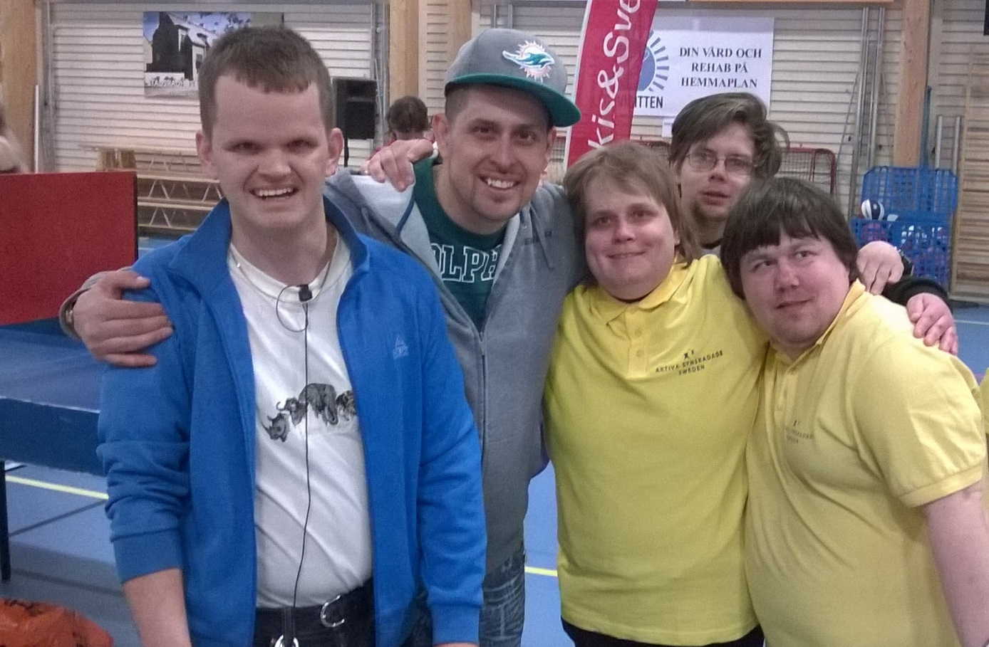
Simning
Vi har, på torsdagar, tillgång till en 25 meters bassäng i Idrottens Hus på Beckis. Det är ca.30 grader varmt i vattnet och vi brukar dela av bassängen med en lina, så att de som inte ser så bra kan hålla sig intill linan när de simmar. Vi är ett hurtigt gäng som kommer och simmar och övar upp vår fysik och vår kondition. Tiden är öppen för alla och man behöver inte anmäla sig innan om man är medlem.

